台北市立松山高級中學92學年度 高二 物理 第一次期中考
- 單一選擇題：(每題4分，答錯不倒扣，共60分)
- 火車沿直線鐵道靜止於A站，以＋a之加速度出發，到B站後，以等速v行駛至C，然後做－a加速度停於D，若站間等距，則行駛全程歷時多久？ (A)5v/2a (B)5v/a (C)3v/2a (D)3v/a (E)4v/a。
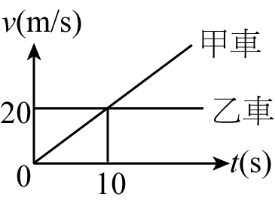
- 甲、乙兩車在直線道路上同向行駛，若兩車的v~t關係如右圖，當乙車通過甲車旁時，甲車由靜止開始運動，則下列何者錯誤？ (A)甲車的加速度為2m/s² (B)乙車的加速度為0 (C)當t＝10秒時，甲、乙車車速相同 (D)當甲、乙車車速相同時，二車的距離為100m (E)甲車在第25秒，會超越乙車150m。
- 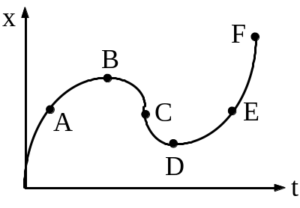右圖為一物體沿直線運動時的位置(x)對時間(t)的關係圖，由曲線可知在那一段是表示物體的速度為正，而加速度為負？(A)AB段 (B)CD段 (C)EF段 (D)BC段 (E)DE段。
- 下列有關直線運動的敘述，則下列何者錯誤？ (A)平均速度的量值與平均速率必相同 (B)瞬時速率與瞬時速度的量值必相同 (C)某時刻位移的方向必等於瞬時速度的方向 (D)瞬時加速度的方向與瞬時速度的方向可不相同 (E)某時段內位移的方向，必等於該時段內平均速度的方向。
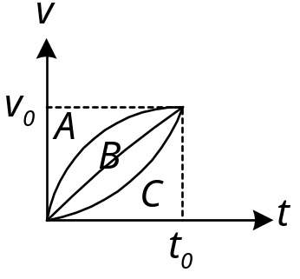
- 右圖為A、B、C三質點的v-t圖，則下列敘述何者正確？(A) A、B、C 有相同的出發點 (B) A、B、C 在時刻t₀ 時相遇 (C) A、B、C 在t₀ 時間內的速度變化量一樣 (D) A、B、C 在時刻t₀ 時，有相同的加速度 (E)0∼t₀ 時間中，A、B、C 的最大瞬時加速度皆相同。
- 一質點作直線運動，位置與時間的關係為：x(t)＝2t²－4t＋5（單位：SI制），則下列何者錯誤？ (A)初速度為-4m/s (B)與原點最近的距離為3m (C)0～2(s)內的平均速度為4m/s (D)0～2(s)內的平均速率為2m/s (E)0～2(s)內的平均加速度為4m/s²。
- 不計空氣阻力，在地球表面附近，將一石塊垂直上拋後自由落下，則下列何者錯誤？ (A)上升期間速度方向與加速度方向相反 (B)下降期間速度方向與加速度方向相同 (C)最高點瞬間，速度和加速度皆為零 (D)質點上升過程中，每秒內的速度變化量等於下降過程每秒內的速度變化量 (E)上升期間的加速度與下降期間的加速度完全相同。
- 一質點運動的位置與時間關係為＝3t²－5t，單位為m，則下列何者錯誤？ (A)此為等加速度運動 (B)運動軌跡必為拋物線 (C)在t＝4秒時，位置距原出發點2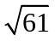m (D)在t＝2秒時，速度量值為13m/s (E)在t＝2秒時，加速度量值為6m/s²。
- 下列何項為錯誤？ (A)自由落體為等加速運動 (B)等速率曲線運動為變加速運動 (C)變速曲線運動體具有切線及法線兩加速度 (D)正在轉彎的運動體，必具有切線加速度 (E)法線加速度為零之運動體，其運動軌跡為直線。
- 以10m/s之初速在水平方向拋出一物體，不計空氣阻力，當水平位移與垂直位移之比為2:時，此時切線加速度與法線加速度大小之比值為 (A)1 (B)1/2 (C)2 (D) (E)4。
- A、B、C三物體自同一高處，以同一速率拋出，A為鉛直上拋，B為水平拋射，C為仰角60°的斜向拋射，則 (A)落地瞬間的速度大小關係為v_{A}＝v_{B}＝v_{C} (B)落地瞬間的速度大小關係為v_{A}＞v_{B}＞v_{C} (C)在空中的時間為t_{A}＝t_{B}＝t_{C} (D)在空中的時間為t_{A}＞t_{B}＞t_{C} (E)飛行期間加速度大小為a_{A}>a_{B}>a_{C}。

- 一火車以1 公尺/秒²的等加速度在水平軌道上直線加速行駛，車箱中一乘客伸手到窗外，在距地面2.5 米高處自由釋放一物體，則物體落地時與乘客的水平距離為若干公尺？(A)0 (B)0.25 (C)0.5 (D)1 (E)因不知火車當時速度，故無法判斷。
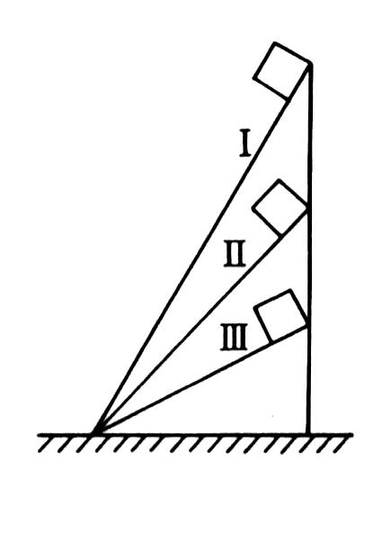
- 一物體自地面斜向拋射，若其水平射程R為最大高度H的3倍，則拋射角應為 (A)30° (B)37° (C)45° (D)53° (E)60°。
- 如圖所示，三個光滑斜面I、Ⅱ、Ⅲ同底，傾斜角分別為15°、45°、60°。將完全一樣的木塊同時從斜面頂端釋放，木塊到達底面的先後次序是：(A)I、Ⅱ、Ⅲ (B)Ⅲ、Ⅱ、I (C)Ⅱ、Ⅲ、I (D)Ⅱ、I、Ⅲ (E)Ⅲ、I、Ⅱ。
- 地表的自由落體而言，就下列諸題請選擇正確答案：(A)前半程與後半程之時間比值為1/3 (B)前半程與後半程平均加速度之比值為1 (C)前半段時間與後半段時間內位移之比值為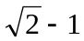 (D)前半段時間與後半段時間內平均速度之比值為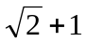 (E)前半段時間與後半段時間內平均速率之比值為。

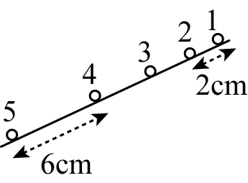
- 填充題：(每題4分，共40分)
- 如右圖所示，一球自光滑斜面上滾下，某段時間內球在斜面上之位置關係圖，若兩點之間的時間間隔為0.1秒，則於位置3時，球之瞬間速度大小為__________公分／秒。
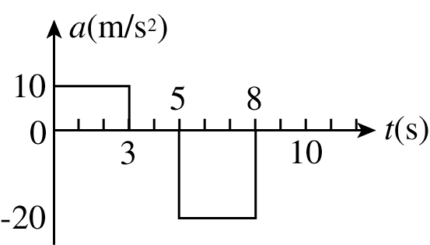
- 一質點由靜止起動，其a～t圖如圖，試求：(1)0～10(s)該質點的平均加速度__________(m/s²) (2)0～10(s)該質點的平均速度__________(m/s)
- 某人靜止站在往上的電扶梯上，歷時20秒可到達上一層樓；電扶梯靜止不動時，此人在電扶梯上步行向上，則需時30秒，若此人在正常運行的電扶梯上，以同樣的速度步行向上，則此人需經__________秒可到達上一層樓。
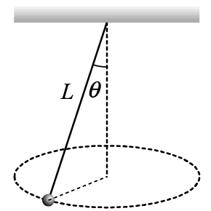
- 一小球以細繩懸掛，在水平面上做等速率的圓周運動，如圖所示。已知小球繞行一周費時為t，則 (a)小球於1/4週期內的平均速度量值為何？__________。 (b)小球於半週期內的平均加速度量值為何？__________。
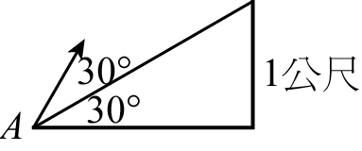
- 如圖，一球自傾斜角30°的斜面上A點以初速v₀，仰角60°（與水平面夾角）斜向拋射，若重力加速度為g，則初速為若干時，球恰可掠過高1公尺的坡頂？__________。
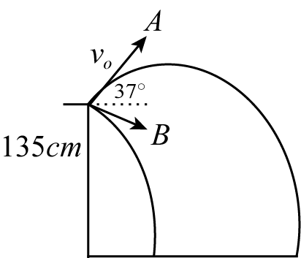
- 一球A以37°的仰角與50公尺／秒的初速度在高135公尺之崖頂斜向拋出，假設重力加速度g＝10公尺／秒²，若另有一球B同時以37°的俯角與50公尺／秒的初速度斜向下拋出，則兩球落地點相距__________公尺。
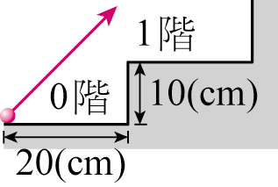
- 一球由階梯底端斜向上拋，如圖。已知每一級階梯的高度為10cm、寬度為20cm。若小球的初速為5m/s，則小球於第__________秒落於階梯上，當時是第__________階。(g＝10m/s²)

台北市立松山高級中學92學年度 高二 物理 第一次期中考
答 案 卷

班級： 座號： 姓名：

1. A | 2. E | 3. A | 4. A | 5. C
6. C | 7. C | 8. C | 9. D | 10. D
11. A | 12. B | 13. D | 14. D | 15. B
16. 40 | 17. -3 | 18. -4.5 | 19. 12 | 20. 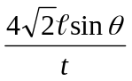
21. 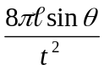 | 22. 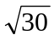 | 23. 240 | 24. 0.54 | 25. 7

台北市立松山高級中學92學年度 高二 物理 第一次期中考
答 案 卷

班級： 座號： 姓名：

二、填充題：（每格答案4分，請將答案依序填入。）

1. | 2. | 3. | 4. | 5.
6. | 7. | 8. | 9. | 10.

